ROTARY DISTRIKT 2260

Temaark: ROTARY FRIENDSHIP EXCHANGE

Rotarys motto: Service Above Self

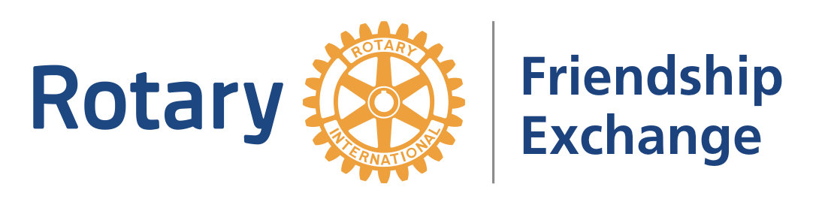
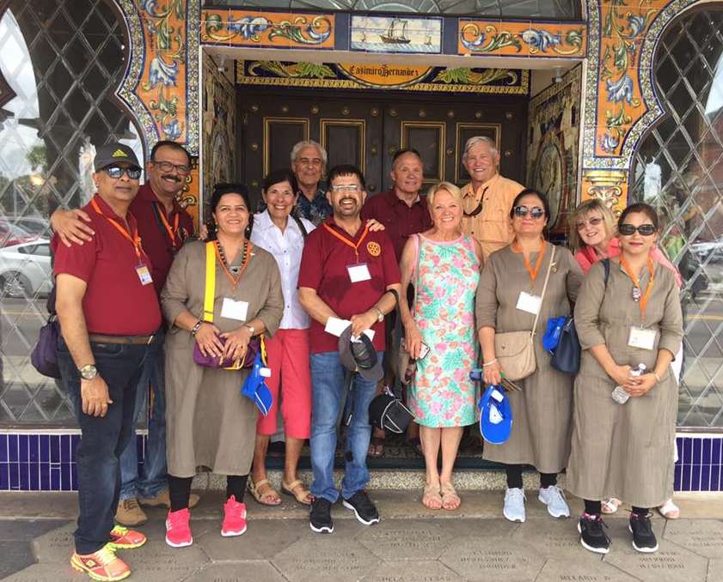

UTVEKSLING BYGGER LANGVARIG VENNSKAP
Finnes det en bedre måte å oppleve et nytt land og en ny kultur på
enn hos en rotaryvenn?
Rotary Friendship Exchange (RFE) er Rotarys utvekslingsprogram for oss rotarianere, startet av Rotary International allerede i 1984.

Ved hjelp av distriktets koordinator får vi og våre ledsagere muligheten til å oppleve andre kulturer ved å besøke hverandres land og hjem.

Det vanligste er utveksling for en periode på inntil 12 dager. Et annet alternativ er en mini-utveksling i omtrent fem dager, vanligvis i Europa.
Formålet med utvekslingen er å stimulere til internasjonal forståelse, skape godvilje og fred, så vel som å knytte internasjonale kontakter fra person til person over landegrensene.

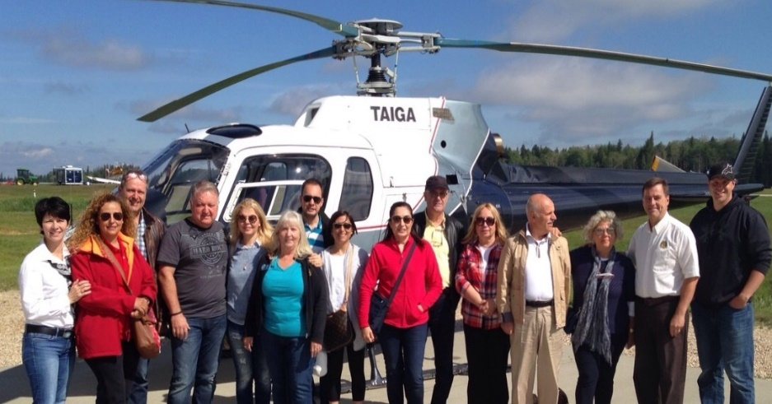 | 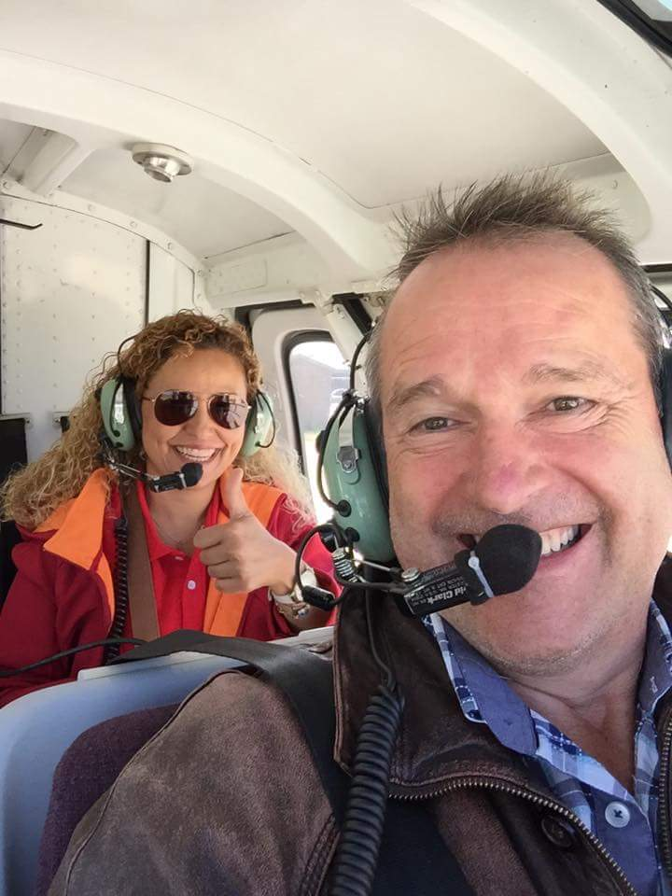
Bilder fra RFE tur med Distrikt 2430 til distrikt 5370 Vest Canada. Bildet er tatt av Øystein Mogensen etter en helikoptertur over Whitcourt.
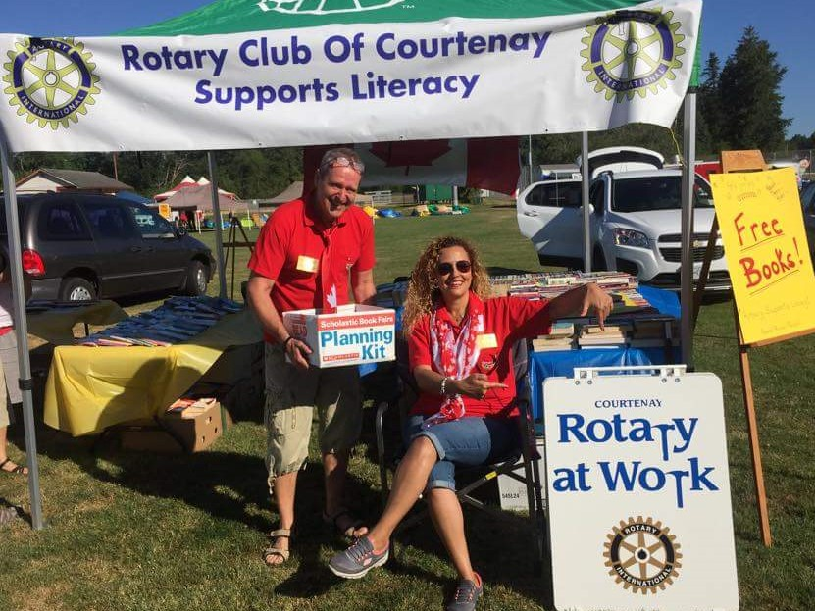
Fordelene
Hvis du reiser med RFE, vil du oppleve landet på en helt annen måte enn om du reiser på egen hånd.
Du vil bo privat hos rotarianere, som vil vise deg hjemstedet sitt på en helt unik måte. De vil ta deg med rundt og vise hva Rotary har gjort i byen, hva de jobber med osv. Dette vil være steder som du ellers neppe ville ha reist til og program du aldri ville ha opplevd, som å fly i et helikopter!
I tillegg får du «ferdig pakke» med sightseeing, ettersom de respektive distriktene arrangerer et mer eller mindre omfattende program for sine besøkende.

Av andre fordeler kan nevnes:
- Bygge varig vennskap
- Oppleve mer av Rotarys arbeid og -verden
- Gunstig prismessig (bor privat)
- Oppleve en del av verden som du ellers aldri ville ha opplevd
- Kan finne en partner for samarbeidsprosjekter
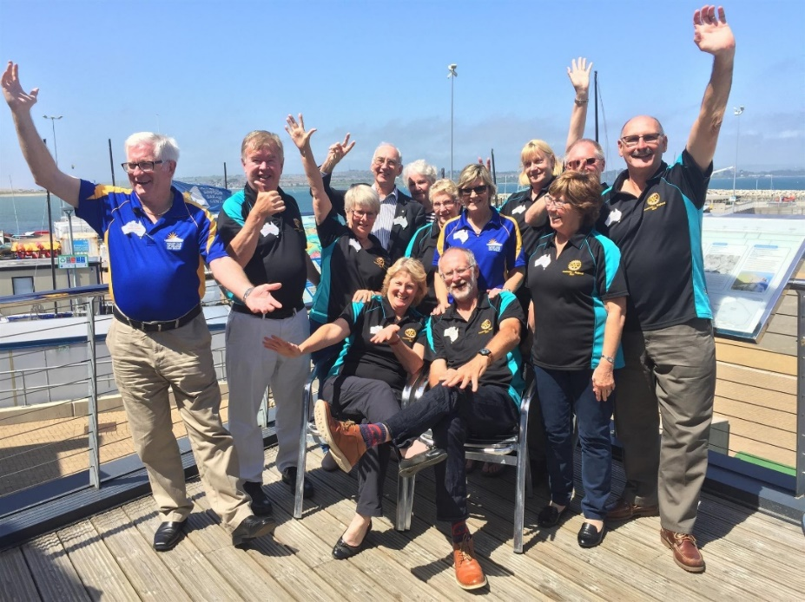
De planlagte utvekslingsteamene kommuniserer på forhånd for å bestemme formatet, tidspunktet, logistikken og varigheten av hvert besøk.
Deltakerne bytter på å bli vertskap og besøkende, smir livslangt vennskap.

Så hvilket land vil du besøke?
USA, Australia, Italia, India, New Zealand… mulighetene er mange.

Kontakt distriktets koordinator for Rotary Friendship Exchange:
Øystein Mogensen
Tlf. 920 84 758
E-Mail: om@goldenage.no

For mer informasjon se: http://d2260.rotary.no/no/nyhetsdetaljer/123#.WcflxbJJaUk

